30.09.2013
Акция "Всем миром"
Учителя и учащиеся гимназии приняли участие в акции "Всем миром", цель которой помощь пострадавшим от наводнений на Дальнем Востоке", отправляя СМС-сообщения со словом ВМЕСТЕ. Слово ВМЕСТЕ - это не просто текст СМС-ки, это слова, которые должны поработать на сплочение нашего великого народа, стать тем маленьким шажком к обретению чувства огромной страны как единого целого.
20.09.2013
Открытие Малых Олимпийских Игр
В рамках мероприятий, проводимых в честь празднования Дня города, в гимназии
прошло торжественное открытие Малых Олимпийских Игр. На церемонии открытия
команды 5-11 классов представили свои эмблемы и девизы. Лучшие спортсмены гимназии торжественно внесли олимпийский флаг и зажгли олимпийский факел.
Директор гимназии Степина Галина Владимировна поздравила всех присутствующих с началом нового олимпийского сезона и пожелала командам спортивных успехов и новых достижений.
11.09.2013
Акция "Витаминка" в рамках недели "Здоровье - твое богатство"
Сегодня гимназисты 5-8 классов приняли участие в акции "Витаминка".
Цель данной акции - профилактика авитаминоза. Активисты рассказали о том, какие витамины
необходимы организму и в каких продуктах они содержатся.
Все дети любят фрукты, и ребята с удовольствием отгадывали загадки и добавляли фрукты
в виртуальный фруктовый салат.
В конце профилактической пятиминутки каждый класс представил осеннюю композицию
"Дары осени".
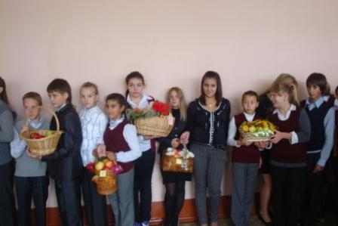 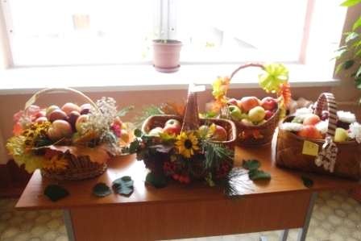
5.09.2013
Телемост по профилактике ДТП.
Гимназисты приняли участие в открытом мероприятии "Урок безопасности",
который был проведен совместно с ОГИБДД МУ МВД России "Серпуховское,
МОУ "Институт инженерной физики" и НОУ ВПО ИИТУ с использованием
дистанционных технологий.
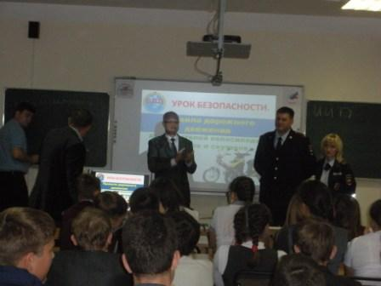
Всероссийский урок "Здоровая семья - здоровые дети"
В рамках всероссийской акции "Здоровая семья - здоровые дети"
в гимназии были проведены мероприятия:
Начальная школа - "Мама, папа, я - спортивная семья"
5-6 классы - Переменка "Здоровье - мое богатство"
7-8 классы - встречи с медицинскими работниками "Здоровье детей - здоровье нации"
9 классы - анкетирование детей и родителей "Семья за здоровый образ жизни"
10-11 классы - туристическая поездка учащихся и родителей в музей-усадьбу "Поленово"
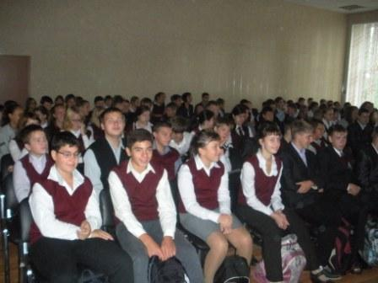
4.09.2013
Урок ПДД
В целях стабилизации и снижения уровня дорожной аварийности
с участием детей,активизации и совершенствования работы
по предупреждению детского дорожно-транспортного травматизма
в МОУ гимназия №1 был проведен единый классный час
по правилам дорожного движения.
3.09.2013
"Помним, скорбим..."
В гимназии прошли мероприятия, посвященные Дню солидарности в борьбе
с терроризмом и памяти трагедии Беслана.
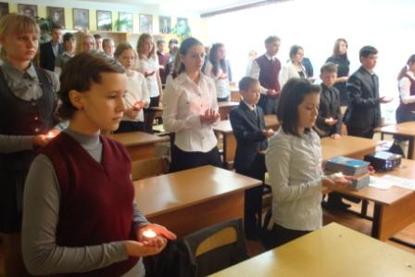
2.09.2013
День знаний
2 сентября гимназия распахнула двери для 700 учащихся.
На торжественной линейке, посвященной Дню знаний,
для 75 первоклассников прозвенел Первый звонок.
Чтобы получить ключи в страну Знаний, маленьким гимназистам
нужно было отгадать загадки пиратов и доказать, что знания творят чудеса.
